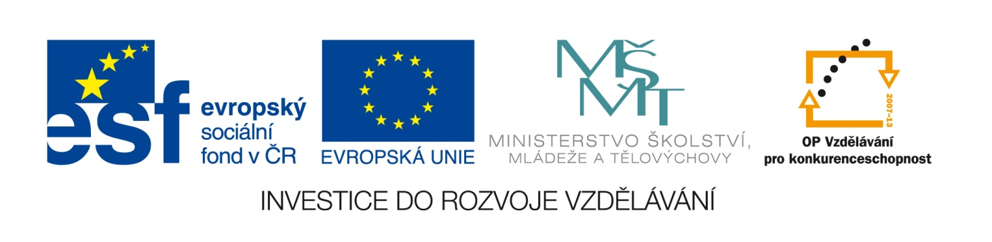

# Лекция «Аудиовизуальный метод в обучении РКИ»

авторы: Jelena Anatoljevna Vasilyeva, Csc.; Zdeněk Čapek

# Цель лекции

раскрыть методические подходы к аудиовизуальному методу в обучении РКИ

показать на примерах возможности работы с видеоматериалами.

# Этапы работы с видеоматериалами

– подготовительный

– фильмовый

– постфильмовый

# Подготовительный этап

***Цель -*** сориентировать учащихся в теме и проблеме фильма, заинтересовать будущим просмотром.

# Фильмовый этап

***Цель -*** формирование навыков восприятия видеоинформации с помощью упражнений и заданий, развивающих общие для аудирования и говорения психологические механизмы (памяти, осмысления, прогнозирования).

# Постфильмовый этап

***Цель -*** совершенствование коммуникативной компетенции учащихся.

# Цитирование из фильмов

***Цитаты*** – это, по мнению Е. Л. Кудрявцевой, своеобразная ***«система самопаролей»*.**

Классификация цитат:

– ***интраситуативные*** (не имеющие глубокого культуроведческого подтекста и требующие лишь знания о ситуативном контексте фильма-источника, из которого заимствована цитата (*поскользнулся, упал, очнулся – гипс*).

– ***интерситуативные*** (неразрывно связанные с историей, культурой, бытовыми реалиями, требующие от зрителя владения информацией, превосходящей контекстуальные рамки фильма (*наши люди в булочную на такси не ездят*)[1].

# Методические рекомендации к работе над фильмом «Бобик в гостях у Барбоса» ( http://www.youtube.com/watch?v=_Jn0Osifv30)

Уровень В1

Подготовительный этап

Вопросы и задания:

1. Почему Бобик испугался и чего?
2. Что удивило Бобика?
3. Какая квартира у Барбоса?
4. Назовите предметы и мебель, находящиеся в квартире.

Возможен также перевод на чешский язык слов: конура–psí bouda; штука – **v**ěc; болтается—kmitá; лапа—packa; дерутся – perou se.

Фильмовый этап

1. Прочитай статью из Толкового словаря Ушакова.

**КОНУРА**' (или устар. канура́), ы́, ж. 1. Небольшое крытое помещение, будочка для собаки. 2. перен. Очень маленькая, тесная, неуютная комната (разг.). Мало удовольствия жить в такой **конуре**. Что вы в такую **конуру** забрались?

Яндекс.Словари > Толковый словарь Ушакова, 1935-1940[2]

Как вы думаете, в каком значении собаки употребляют слово «конура» – в прямом или переносном?

1. *Часы ходят. Часы бьют.* Какие еще значения этих глаголов вы знаете? Проверьте себя по толковому словарю. В каком значении – прямом или переносном – употребляются глаголы?
2. Как вы думаете: почему авторы мультфильма «играют» с прямым и переносным значением слов? С какой целью? Какова роль прямого и переносного значения слова в языке?
3. Познакомьтесь с толкованием слова «влететь». В одном из своих значений слово «влететь» является синонимом к слову «попасть». Что это означает?

*Тебе разве никогда этой штукой не попадало* *(Бобик)*

ВЛЕТЕ́ТЬ, влечу, влетишь; [совер.](http://dic.academic.ru/dic.nsf/ogegova/278748)

**1.** Летя, проникнуть куда-н. *Птица влетела в окно.*

**2.** Вбежать поспешно куда-н. ([разг.](http://dic.academic.ru/dic.nsf/ogegova/278571)). *Взволнованно в. в комнату.*

**3.** [безл.](http://dic.academic.ru/dic.nsf/ogegova/277077), *кому.* То же, что [попасть](http://dic.academic.ru/dic.nsf/ogegova/173266) (в 3 [знач.](http://dic.academic.ru/dic.nsf/ogegova/277749)). *Шалуну влетело от отца.*

**|** [несовер.](http://dic.academic.ru/dic.nsf/ogegova/278133) **влетать**, -аю, -аешь.

**|** [сущ.](http://dic.academic.ru/dic.nsf/ogegova/278837) **влёт**, -а, [муж.](http://dic.academic.ru/dic.nsf/ogegova/278035) (к 1 [знач.](http://dic.academic.ru/dic.nsf/ogegova/277749)).

*Толковый словарь Ожегова. С.И. Ожегов, Н.Ю. Шведова. 1949-1992.* [3]

1. *Веник как веник (Барбос)—* это синтаксический фразеологизм, т.е. синтаксически устойчивая конструкция, которая может быть заполнена различными лексическими единицами, т.е. формула– сущ. + как + сущ., выражающая значение чего-то обычного, соответствующего норме.[4]

Придумайте подобные фразы.

1. При достаточном количестве времени можно предложить учащимся задание на аудирование, связанное с пропуском слов, относящихся к теме «Дом.Квартира»

Бобик. Хорошая у тебя _______!Большая! Не то, что у меня…

Барбос. Чудак! Это не ______, это квартира! Две комнаты с ____, еще ____! Ходи, где хочешь!

Барбос. Ты чего?

Бобик. А вон!

Барбос. Ну и что? _____ как _____!

Бобик. Что ты понимаешь в жизни? Тебе разве никогда этой штукой не попадало?

Барбос. Еще чего не хватало?!

Бобик. Ой! Чего это? Все тик-так да тик-так, а внизу болтается.

Барбос. Ну, это ж ____! Ты что ____ никогда не видел ?

Бобик. Нет. А для чего они?

Барбос. Ну, это такая штука…Это такая штука, понимаешь, ____! Они ______.

Бобик. Как _____? У них ведь лап нету ни одной.

Барбос. Ну, как тебе объяснить? Ну, это только так говорится, что они _____, а на самом деле они стучат, стучат, а потом начинают ______.

Бобик. Ого! Они еще и дерутся?

Барбос. Да нет. Ну, ____ – значит звонить. Бом! Бом! Сам ведь только что слышал.

Возможны задания на преобразование прямой речи в косвенную. Например, работайте в парах, партнер А читает фразу, партнер Б должен передать содержание фраз с использованием косвенной речи и слов, называющих интенции говорящих.

Постфильмовый этап

Перескажите фрагмент от лица Бобика или Барбоса. Напишите пересказ фрагмента. Задания постфильмового этапа могут стать домашними заданиями.

# Работа с песней «Человек собаке друг» из мультфильма «Бобик в гостях у Барбоса»

6:31

7:17

Подготовительный этапможет включать в себя работу над видеорядом. Например, песня включается без звука.

1. Опишите, что делают собаки и дедушка.
2. Как вы думаете, о чем песня?

Возможен перевод на чешский язык ключевых слов: существо—tvor; лает– štěká ; воспитание – výchova; бросается – vrhá se ; дважды два – dvakrát dva ; замечал – všímal si ; зарычал – zavrčel

Человек собаке друг,  
Человек собаке друг,  
Это знают все вокруг!  
Это знают все вокруг!  
Понятно всем, как дважды два -  
Нет добрее существа!  
*****  
Лапу первым подает,  
Лапу первым подает,  
Волю нервам не дает,  
Волю нервам не дает,  
Еще никто не замечал,  
Чтобы хоть раз он зарычал!  
*****  
Он не лает, не кусается,  
На прохожих не бросается,  
И на кошек - ноль внимания -  
Вот это воспитание![5]

Фильмовый этап

1. Возможны задания на аудирование, связанные с пропуском слов.
2. Необходимо обратить внимание учащихся на переносное значение слов на котором построена не только песня, но и весь мультфильм. *Лает, кусается, рычит, бросается.* Говоря о ком, можно употребить данные глаголы?
3. В песне присутствует цитация, т.е. «социокультурные коды», о которых было сказано выше. *Понятно всем, как дважды два.(Очень просто. Ясно всем) Ноль внимания.(не обращает никакого внимания). Человек собаке друг. (Так говорят, если в маленькой квартирке живет большая собака)* Есть ли в чешском языке подобные выражения?

Постфильмовый этапможет включать в себя исполнение песни, беседу или сочинение на тему «Люди и их питомцы».

Опорные вопросы:

*Как вы думаете, что высмеивают авторы мультфильма? Почему весь мультфильм основан на игре с переносными значениями слов, на метафорах? Кого можно подразумевать под образом Бобика? Барбоса? Почему часто можно услышать выражение: я больше всего боюсь людей?*

Домашнее задание может носить традиционный характер: выучите слова песни наизусть, напишите пересказ видеоклипа, сделайте перевод песни на родной язык и т.д.

# Работа с виртуальной экскурсией «Кижи» (<http://kizhi.karelia.ru/journey/>)

Русские женские головные уборы

Русские женщины должны были носить разные головные уборы и платки. По головному убору можно было узнать: замужем женщина или нет.

Взрослые девушки носили вокруг головы _______________, который указывал на то, что у них пока нет мужа. К _________прикреплялись жемчужные или бисерные подвески с драгоценными камнями. Девичий ____________________ всегда оставлял открытыми волосы, что и являлось символом девичества.

________________ служил головным убором для девушек и женщин. Его надевали во время самых праздничных ситуаций, например, на свадьбе. ____________ можно видеть на Настеньке и Марфушке в сказке «Морозко». Очелье __________________ вышивалось золотом, жемчугом или разноцветным шелком и бисером.

Замужние женщины должны были носить на голове________________ или __________________ в виде маленькой шапочки. Они могли быть украшены по-разному. Опростоволосить женщину (снять головной убор) означало её очень обидеть, потому что простоволосой её мог видеть только её муж. Отсюда «опростоволоситься» обозначает в современном русском языке «сделать ошибку, глупость».

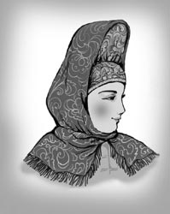 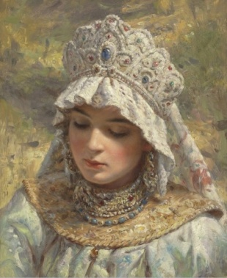 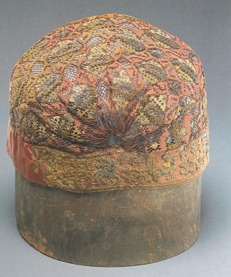 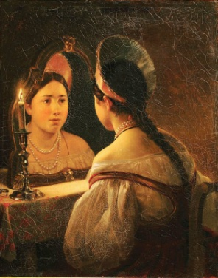

Кика Кoкошник Волосник Венец

бисер – skleněné korálky

шелк – hedvábí

жемчуг – perly

Кокошник: <http://mir-oniksy.ru/post146101934/>

Российский сервис онлайн дневников [online]. 2011 [cit. 2011-03-15]. Кокошник (головной убор). Dostupné z WWW: <http://mir-oniksy.ru/post146101934/>.

Кика: <http://nsc.1september.ru/article.php?ID=200501303>

"Начальная школа". Издательский дом "Первого сентября" [online]. 2005 [cit. 2011-03-15]. Как одевались и обувались наши предки. Dostupné z WWW: <http://nsc.1september.ru/article.php?ID=200501303>.

Волосник: <http://www.booksite.ru/enciklopedia/clothes/3.htm>

Энциклопедия древнерусской жизни [online]. 2008 [cit. 2011-03-15]. Одежда, головные уборы. Dostupné z WWW: <http://www.booksite.ru/enciklopedia/clothes/3.htm>.

Венец: http://kyklodel.livejournal.com/181460.html

*«Впечатления дороже знаний...» - Девичьи головные уборы... 2. Венец, коруна, почелок* [online]. 2010 [cit. 2011-03-15]. Dostupné z WWW:<http://kyklodel.livejournal.com/181460.html>.

# Методические рекомендации к работе над фильмом «Краски»(сериал «Лунтик»93 серия) (http://www.youtube.com/watch?v=vQNjsJW2JzM)

Подготовительный этап

На этом этапе для учащихся начального уровня можно предложить лишь выбрать из мультфильма названия цветов и перевести на чешский язык. А также перед просмотром можно предложить следующие вопросы:

1. Какие краски были у Лунтика?
2. Каких красок не хватало Лунтику?
3. Чем он пытался рисовать?

Постфильмовый этап

В качестве закрепления материала можно попросить учащихся назвать все цвета радуги на русском языке.

Если учащиеся находятся на языковом уровне А1, то можно предложить классу следующие вопросы и задания на подготовительном этапе:

1. Почему обиделись друзья Лунтика?
2. Как получились недостающие краски?
3. Опишите, как выглядят Лунтик, Кузя, Пчеленок и гусеницы.

Фильмовый этап

Проспрягайте глагол «рисовать». Какие его формы вы услышали в мультфильме?

Постфильмовый этап

Составьте диалог, употребив хотя бы 2 названия цветов.

1. Кудрявцева Е.Л. Цитирование фрагментов речи персонажей художественных фильмов как необходимая составляющая изучения РКИ//Русский язык за рубежом. 2008, №1, с.20-28
2. *http://slovari.yandex.ru/*
3. http://dic.academic.ru/dic.nsf/ogegova/24758
4. Величко А.В. *Синтаксическая фразеология для русских и иностранцев: Учебное пособие.* М., 1996, с.18-19.
5. http://1001skazka.com/mushtml/sdrug.html